Prénom : …………………………………… | Date : …………………………………………………………...............…………

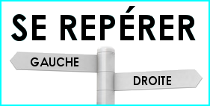 | GÉOGRAPHIE  Se repérer : dans l'école (08)

- Observe cette école :

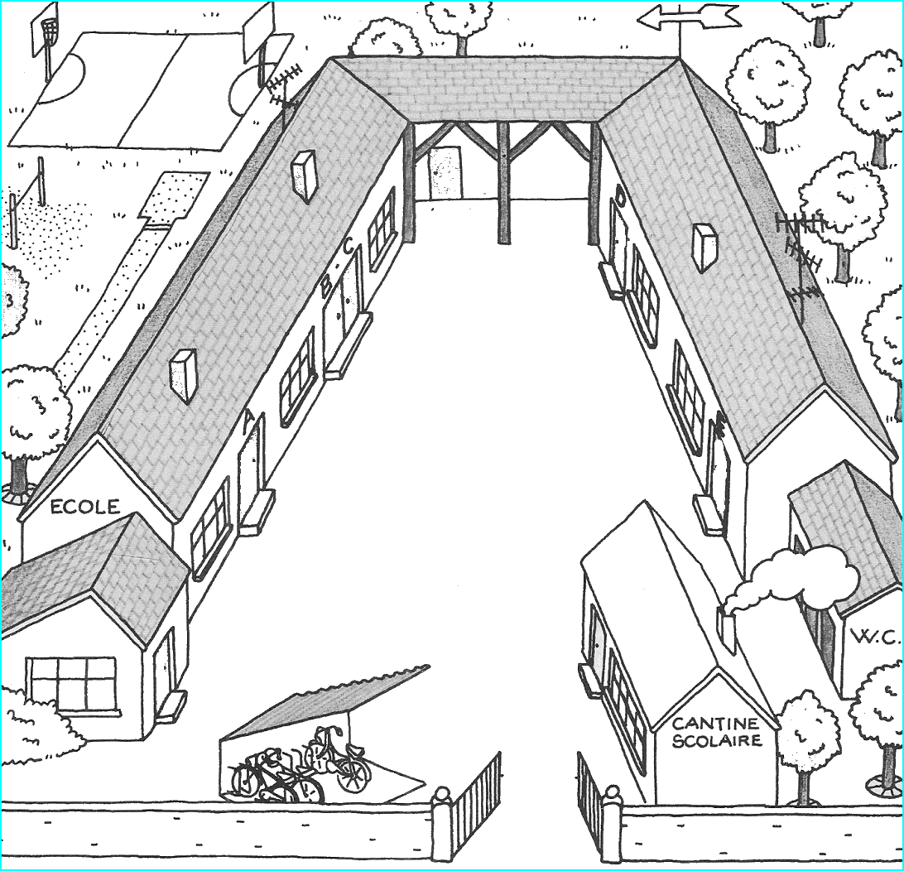

- Je repère dans l'école :
le portail - la cour de récréation - l'abri à vélo - les salles de classe (A-B-C-D-E) - ...

- Le matin, Julien arrive à l'école. Il passe le portail puis il range son vélo. Il joue dans la cour avec ses camarades avant d'aller dans sa classe (E).
- Trace en bleu le trajet de Julien le matin.

- À midi, Julie, qui est en classe D, va chercher son petit-frère qui est en classe A. Ils vont tous les deux directement à la cantine puis ils jouent dans la cour.
- Trace en rouge le trajet de Julie le midi.

- A la fin de la journée, Antoine qui est en salle B, passe aux toilettes avant de récupérer son vélo et de rentrer chez lui.
- Trace en vert le trajet d'Antoine.

